Лабораторная работа №7

Дисциплина: Архитектура компьютера

Мутаев Муртазаали Магомедович

Содержание

# 1 Цель работы

Изучение команд условного и безусловного переходов. Приобретение навыков написания программ с использованием переходов. Знакомство с назначением и структурой файла листинга

# 2 Задание

1. Знакомство с неусловным переходом
2. Знакомство с условным переходом
3. Файлы листинга
4. Задания для самостоятельной работы

# 3 Выполнение лабораторной работы

## 3.1 Знакомство с неусловным переходом

Первым делом я создал папку файл lab7-1.asm в каталоге work/arch-pc/lab07. В этот файл я вставил код из методички. (рис. 1).

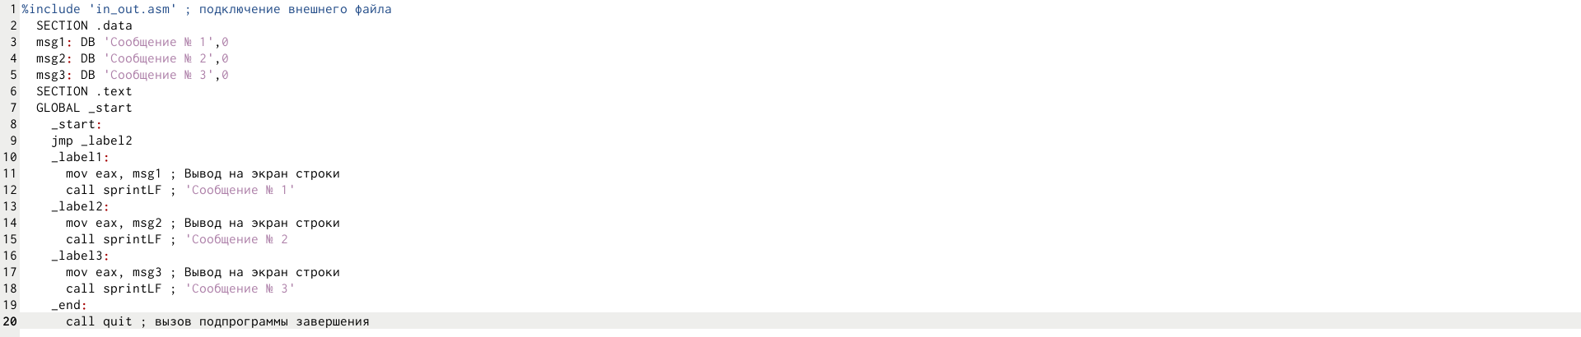

Рис. 1: Программа с использованием инструкции jmp

Далее я создал исполняемый файл и запустил программу. Вот результат, который она мне выдала (рис. 2).

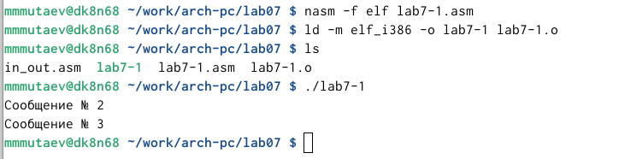

Рис. 2: Результат программы с ипользованием jmp

После, чуть отредактировав код, чтобы “прыгнуть” назад по программе, я получил следующий результат (рис. 4).

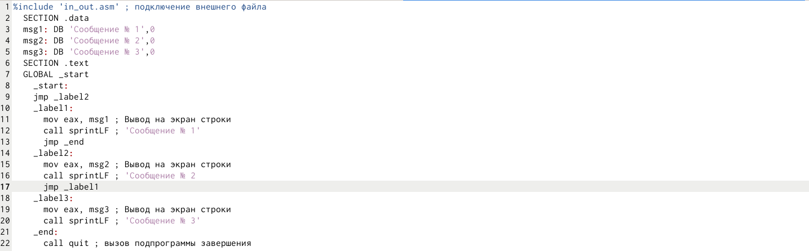

Рис. 3: jmp для “прыжка” назад

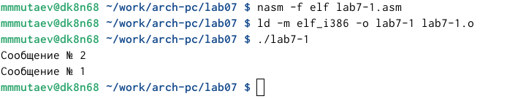

Рис. 4: Результат jmp для “прыжка” назад

Попробуем теперь самостоятельно отредактировать код так, чтобы программа вывела сообщения в обратном порядке. Для этого я написал следующий код (рис. 5).

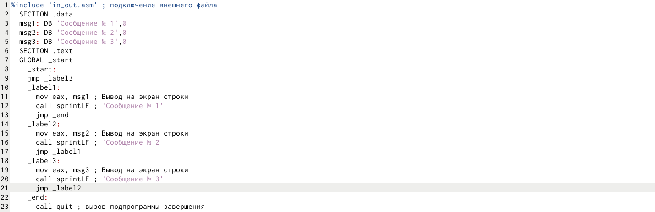

Рис. 5: Программа для вывода сообщений в обратном порядке

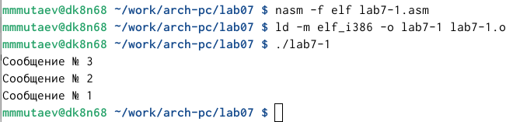

Рис. 6: Результат программы для вывода сообщений в обратном порядке

## 3.2 Знакомство с условным переходом

Я создал новый файл lab7-2.asm и закинул туда код из листинга 7.3

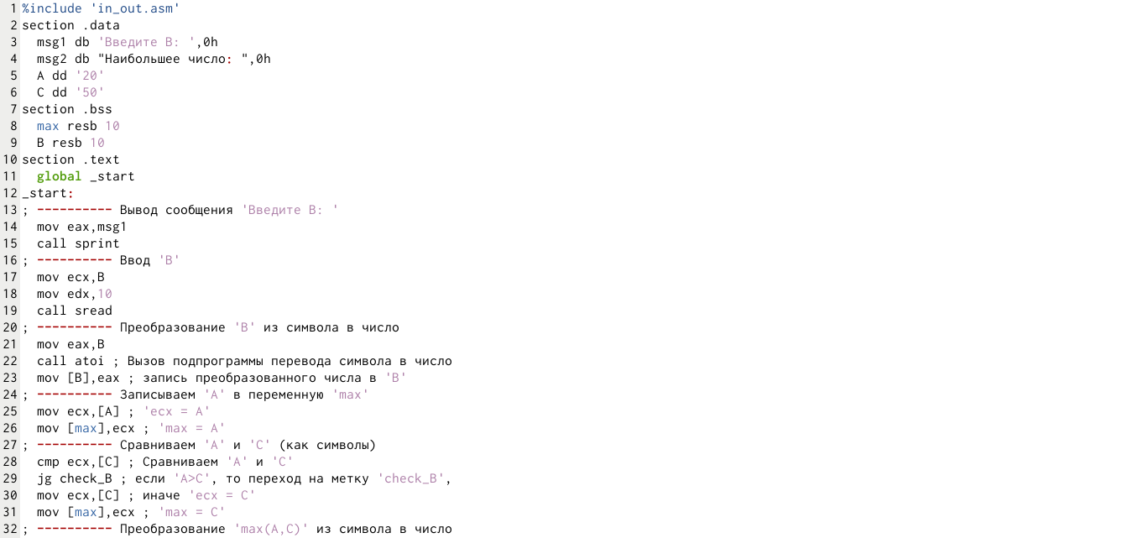

Рис. 7: Программа для условного перехода 1

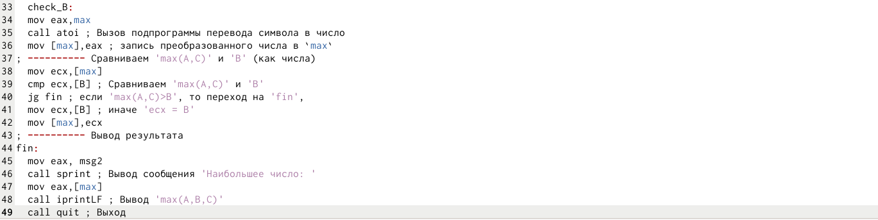

Рис. 8: Программа для условного перехода 2

Программа выдавала такой результат (рис. 9).

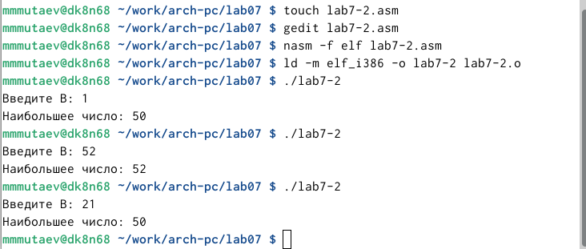

Рис. 9: Результат программы с условным переходом

Программа выявляла максимальное число из A, B и C, где В вводится с клавиатуры

## 3.3 Файлы листинга

Я создал листинг асм файла с помощью команды nasm -f elf -l lab7-2.lst lab7-2.asm и зашел туда (рис. 10).

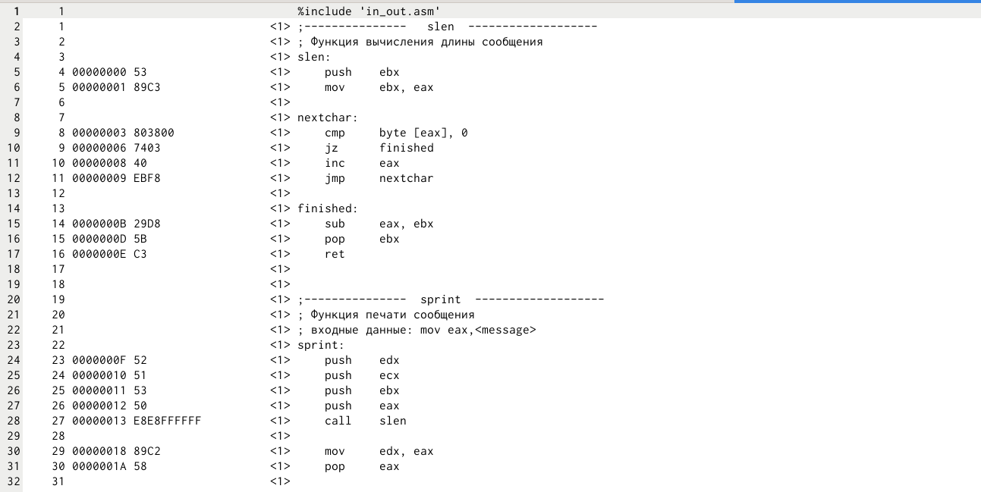

Рис. 10: Изучение структуры листинга

Мне нужно объяснить содержимое 3 любых строк в файле. Воспользуемся рандомайзером (рис. 11)

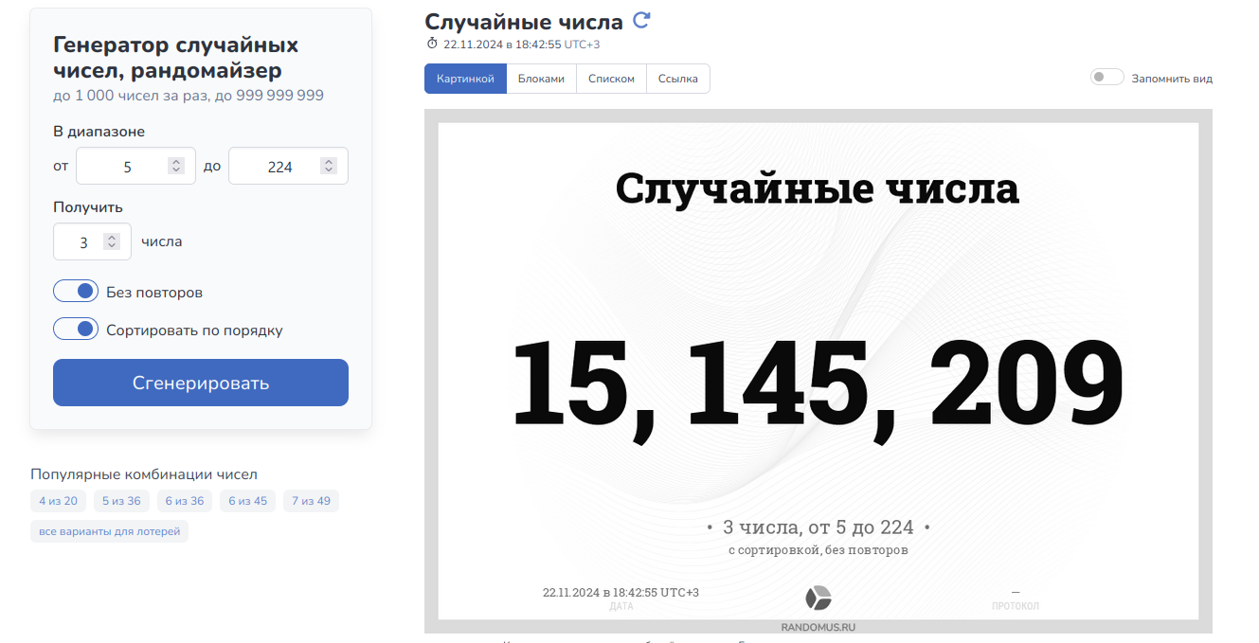

Рис. 11: Рандомайзер

Приступим к анализу: во всех строках понятно, что первое число - это номер строки листинга, второе - смещение машинного кода от начала текущего сегмента, 3 число - машинный код, представляющий собой ассемблированную исходную строку в виде шестнадцатеричной последовательности, а 4 блок - текст кода. Рассмотрим именно его

Рис. 12: Анализ строки 1

Рис. 12: Анализ строки 1

*sub eax, ebx* - это команда для операции eax - ebx, результат которой запишется в eax

Рис. 13: Анализ строки 2

Рис. 13: Анализ строки 2

*add eax, ebx* - это команда для операции eax + ebx, результат которой запишется в eax

Рис. 14: Анализ строки 3

Рис. 14: Анализ строки 3

*mov eax, max* - это команда для присвоения eax значения max

Теперь попробуем из любой инструкции с 2 операндами удалить 1 из них. Так я удалил операнд B из строки 21 (рис. 15):

Рис. 15: Удаление операнда из инструкции

Рис. 15: Удаление операнда из инструкции

Как и ожидалось, у меня просто не получилось создать файл листинга (рис. 16):

Рис. 16: Результат удаления операнда из инструкции

Рис. 16: Результат удаления операнда из инструкции

## 3.4 Задания для самостоятельной работы

1. Напишите программу нахождения наименьшей из 3 целочисленных переменных *a, b* и *c*. Значения переменных выбрать из табл. 7.5 в соответствии с вариантом, полученным при выполнении лабораторной работы № 7. Создайте исполняемый файл и проверьте его работу

Я написал вот такой код (рис. 17):

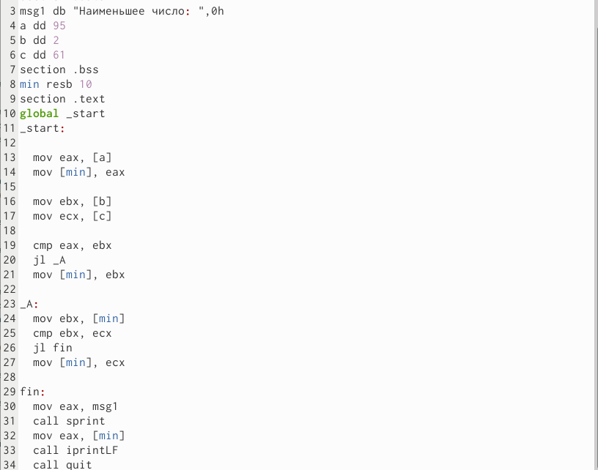

Рис. 17: СР 1

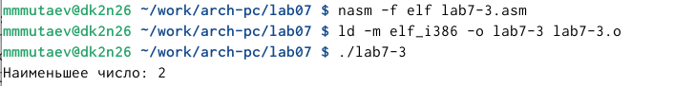

Рис. 18: Результат СР 1

1. Напишите программу, которая для введенных с клавиатуры значений x и a вычисляет значение заданной функции f(x) и выводит результат вычислений. Вид функции f(x) выбрать из таблицы 7.6 вариантов заданий в соответствии с вариантом, полученным при выполнении лабораторной работы № 7. Создайте исполняемый файл и проверьте его работу для значений x и a из 7.6

Я написал следующий код (рис. 19):

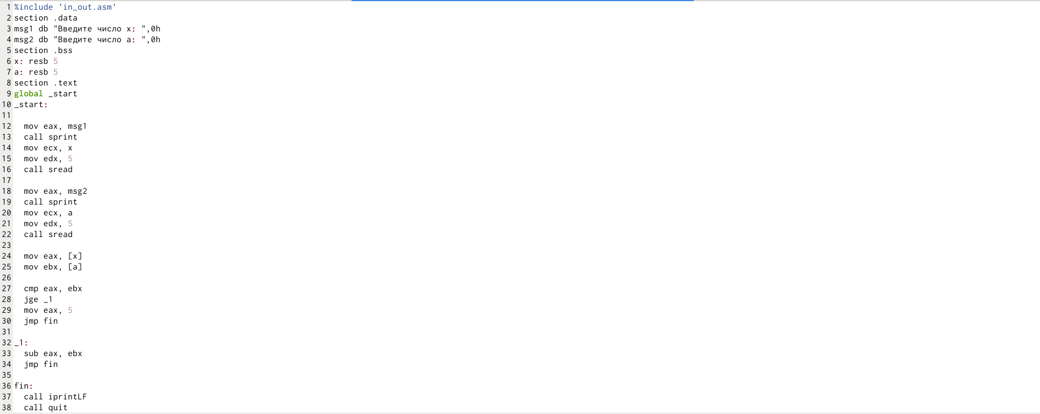

Рис. 19: СР 2

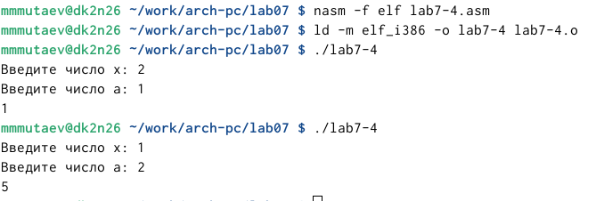

Рис. 20: Результат СР 2

# 4 Выводы

Я изучил команды условного и безусловного переходов и приобрел навыки написания программ с использованием переходов, а также познакомился с назначением и структурой файла листинга